基于后勤数据中心的信息资源管控云平台验证环境

一、信息系统上线情况说明
- 系统概要说明
按照中心领导指示和业务处《关于提供后勤人员和机构共用数据事》的批示要求，遵循《军人保障卡数据使用管理暂行规定》,建设基于后勤数据中心的信息资源管控云平台；平台以集中存储、管理后勤通用数据、基础数据、业务主题数据和战时保障数据为主要目标，针对业务部门分散建设的众多信息系统数据集中整合，相互联通，通过建立统一的后勤信息资源目录和信息资源交换体系，逐步实现跨部门、跨领域数据融合共享、一数一源和按权使用；平台利用分布式数据库技术，将各类结构化、半结构化、非结构化的海量数据，经过预处理、清洗、转换、关联、比对、标识之后，以高速传输的方式，实现数据在后勤数据中心与现有业务系统之间和后勤现有业务系统之间横向的传输、转换、安全管理和路由；平台使用面向业务的综合数据分析处理技术，对后勤海量数据进行深度挖掘分析，划分、确定和建立面向后勤具体业务的主题数据库，改变单个系统处理有限信息的局限，整体发掘提升后勤数据价值。采用数据可视化技术，以趋势分析、数据关系图谱、主题分析、图形分析等生动直观的形式进行综合展现。
（二）设备使用情况
测试系统需要以下设备：
- IBM服务器三台（自备），具体配置如下：
- 数据库服务器一：IBM3650M2，CPU Intel 5606*2/内存16G/硬盘600G*3/RAID1/光驱DVD/双电；
- 数据库服务器二：IBM3650M2，CPU Intel 5504*2/内存16G/硬盘600G*3/RAID1/光驱DVD/双电；
- 应用服务器：IBM3650M2，CPU Intel 5504*2/内存16G/硬盘600G*3/RAID1/光驱DVD/双电。
- 网络交换机（需用户提供，100M连接）
- 终端访问计算机（需用户提供），具体配置如下：
双核以上处理器，2G以上内存，300G以上硬盘，预装WINXP/WIN7操作系统，IE8以上浏览器。
（三）网络访问需求
本验证系统部署在军事综合信息网中，通过后勤信息安全通道与客户端相连，网络传输为TCP/IP，要求开放1521端口、80端口、8080端口、7001端口，需申请相关IP地址。
（四）系统管理模式
主要描述该后勤信息系统管理单位、管理人员及联系方式，信息中心负责保障的业务室及人员信息以及该信息系统日常运维管理方式及内容。
待补充
二、信息系统设备部署图
测试系统设备部署图如下：
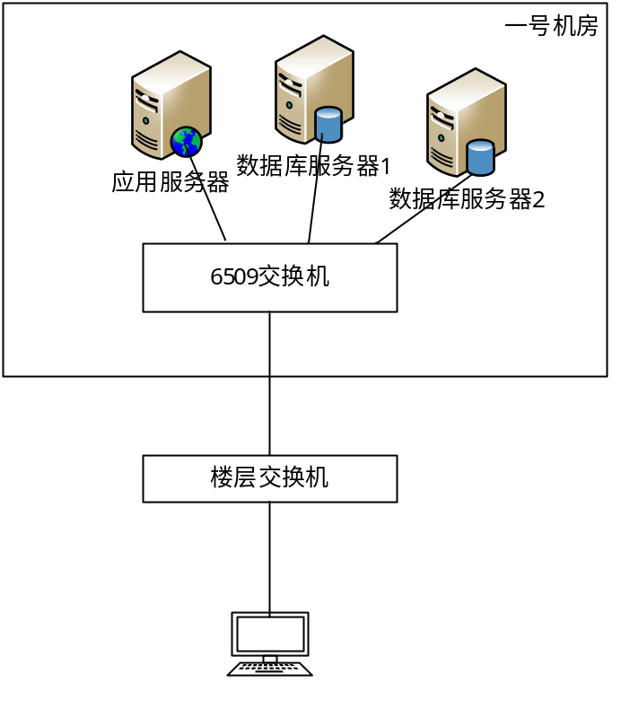
三、后勤信息系统机房上线设备统计表
具体内容见附表《信息系统设备统计表.xls》。

